Nařízení města Strážnice č. 3/2023,
o placeném stání silničních motorových vozidel na místních komunikacích ve vymezených oblastech města, kterým se ruší nařízení města Strážnice o placeném stání silničních motorových vozidel na místních komunikacích ve vymezených oblastech města, zveřejněné ve Sbírce právních předpisů územních samosprávných celků a některých správních úřadů pod č. 1/2023

Rada města Strážnice se na své schůzi č. 17 dne 24.07.2023 na základě § 23 odst. 1 písm. a) a c) zákona č. 13/1997 Sb., o pozemních komunikacích, ve znění pozdějších předpisů, v souladu s § 11 odst. 1 a § 102 odst. 2 písm. d) zákona č. 128/2000 Sb., o obcích (obecní zřízení), ve znění pozdějších předpisů, usnesením č. 17/2023/2/224 vydala toto nařízení:

Čl. 1
Úvodní ustanovení

- Pro účely organizování dopravy na území města Strážnice (dále jen „města“) se tímto nařízením vymezují oblasti města, ve kterých lze užít úseky místních komunikací označené dopravním značením dle zvláštního právního předpisu⁾, za cenu sjednanou v souladu s cenovými předpisy⁾ (dále jen „sjednaná cena“) takto:

- veřejná placená parkoviště – úseky místních komunikací označené dopravním značením dle zvláštního právního předpisu1⁾, které lze užít k stání silničního motorového vozidla na dobu časově omezenou, nejvýše však na dobu 24 hodin,

- parkoviště pro rezidenty – úseky místních komunikací, označené dopravním značením dle zvláštního právního předpisu1⁾, které lze užít k stání silničního motorového vozidla fyzické osoby, která má místo trvalého pobytu nebo je vlastníkem nemovitosti ve vymezené oblasti města (dále jen „rezident“) na dobu časově neomezenou,

- parkoviště pro abonenty – úseky místních komunikací, označené dopravním značením dle zvláštního právního předpisu1⁾, vymezené Přílohou č. 1 tohoto nařízení, které lze užít k stání silničního motorového vozidla provozovaného právnickou nebo fyzickou osobou za účelem podnikání podle zvláštního právního předpisu, která má sídlo nebo provozovnu ve vymezené oblasti města (dále jen „abonent“) na dobu časově neomezenou.

- Oblasti města, ve kterých lze místní komunikace nebo jejich určené úseky užít za sjednanou cenu k stání na veřejných placených parkovištích, parkovištích pro rezidenty a parkovištích pro abonenty, jsou uvedeny v Příloze č. 1 k tomuto nařízení.

- Tímto nařízením se vymezují oblasti města, ve kterých mají fyzické osoby místo trvalého pobytu nebo jsou vlastníkem nemovitosti a dále oblasti, ve kterých mají právnické nebo fyzické osoby sídlo nebo provozovnu, a to uvedením názvu ulic a čísel popisných. Toto vymezení oblasti města je uvedeno v Příloze č. 2 k tomuto nařízení.

Čl. 2
Vymezení míst pro stání za sjednanou cenu

- K stání silničního motorového vozidla na dobu časově omezenou, nejvýše však na dobu 24 hodin, se pro účely tohoto nařízení vymezují místní komunikace nebo jejich části ve městě Strážnice uvedené v příloze č.1 (dále jen „veřejná placená parkoviště“), a to ve dnech od pondělí do pátku (mimo dnů pracovního klidu) vždy v době od 08:00 hod. do 17:00 hod.

- K stání silničního motorového vozila rezidenta se pro účely tohoto nařízení vymezují místní komunikace nebo jejich části ve městě Strážnici uvedené v příloze č. 1 (dále jen „parkoviště pro rezidenty“).

- K stání silničního motorového vozila abonenta se pro účely tohoto nařízení vymezují místní komunikace nebo jejich části ve městě Strážnici uvedené v příloze č. 1 (dále jen „parkoviště pro abonenty“).

Čl. 3
Způsob placení sjednané ceny

- Sjednaná cena za stání silničního motorového vozidla na dobu časově omezenou, nejvýše však na dobu 24 hodin na veřejném placeném parkovišti, se dle tohoto nařízení platí prostřednictvím parkovacího automatu, a to hotově nebo bezkontaktní platbou, nebo zakoupením parkovací karty pro předplatitele.

- Sjednaná cena za stání silničního motorového vozidla rezidenta na parkovišti pro rezidenty se dle tohoto nařízení platí zakoupením parkovací karty rezidenta, kterou vydává Městská policie Strážnice na dobu maximálně jednoho kalendářního roku. Parkovací karta rezidenta obsahuje minimálně sériové číslo karty rezidenta, údaj o době platnosti karty, údaj o registrační značce vozidla, pro které byla přidělena.

- Sjednaná cena za stání silničního motorového vozidla abonenta na parkovišti pro abonenty se dle tohoto nařízení platí zakoupením parkovací karty abonenta, kterou vydává Městská policie Strážnice na dobu maximálně jednoho kalendářního roku. Parkovací karta abonenta obsahuje minimálně sériové číslo karty abonenta, údaj o době platnosti karty, údaj o registrační značce vozidla, pro které byla přidělena.

Čl. 4
Způsob prokazování a kontrola zaplacení sjednané ceny

- Zaplacení sjednané ceny se prokazuje umístěním platného parkovacího lístku nebo parkovací karty po celou dobu stání silničního motorového vozidla na viditelném místě za přední sklo vozidla tak, aby byly veškeré údaje na tomto dokladu čitelné z vnějšku vozidla. Řidič motocyklu uschová parkovací lístek nebo parkovací kartu u sebe a předloží je při kontrole.

- Kontrolu zaplacení sjednané ceny provádí Městská policie Strážnice. Porušení povinností stanovených tímto nařízením lze postihovat jako přestupek ⁾.

Čl. 5
Provozovatel

Provozovatelem systému placeného stání stanoveného tímto nařízením je Město Strážnice, IČO 00285315, se sídlem Nám. Svobody 503, 696 62 Strážnice.

Čl. 6
Zrušovací ustanovení
Nařízení města Strážnice o placeném stání silničních motorových vozidel na místních komunikacích ve vymezených oblastech města, zveřejněné ve Sbírce právních předpisů územních samosprávných celků a některých správních úřadů pod č. 1/2023 se zrušuje.

Čl. 7

Závěrečná ustanovení

Toto nařízení nabývá účinnosti počátkem patnáctého dne následujícího po dni jeho vyhlášení.

Příloh č. 1 nařízení – mapová příloha vymezující úseky placeného stání silničních motorových vozidel na území Města Strážnice

Příloh č. 2 nařízení – textová příloha vymezující oblasti města, ve kterých mají fyzické osoby místo trvalého pobytu nebo jsou vlastníkem nemovitosti a dále oblasti, ve kterých mají právnické nebo fyzické osoby sídlo nebo provozovnu

Ve Strážnici dne 24.7.2023

.................................................................... | ....................................................................
Ing. Michal Vajčner  místostarosta města | Mgr. Risto Ljasovský  starosta města

Příloha č.1 k nařízení města Strážnice o placeném stání silničních motorových vozidel na místních komunikacích ve vymezených oblastech města

Úseky místních komunikací, které lze užít za cenu sjednanou v souladu s cenovými předpisy– veřejné placené parkoviště, parkoviště pro rezidenty a abonenty (dále jen zpoplatněná parkovací plocha)
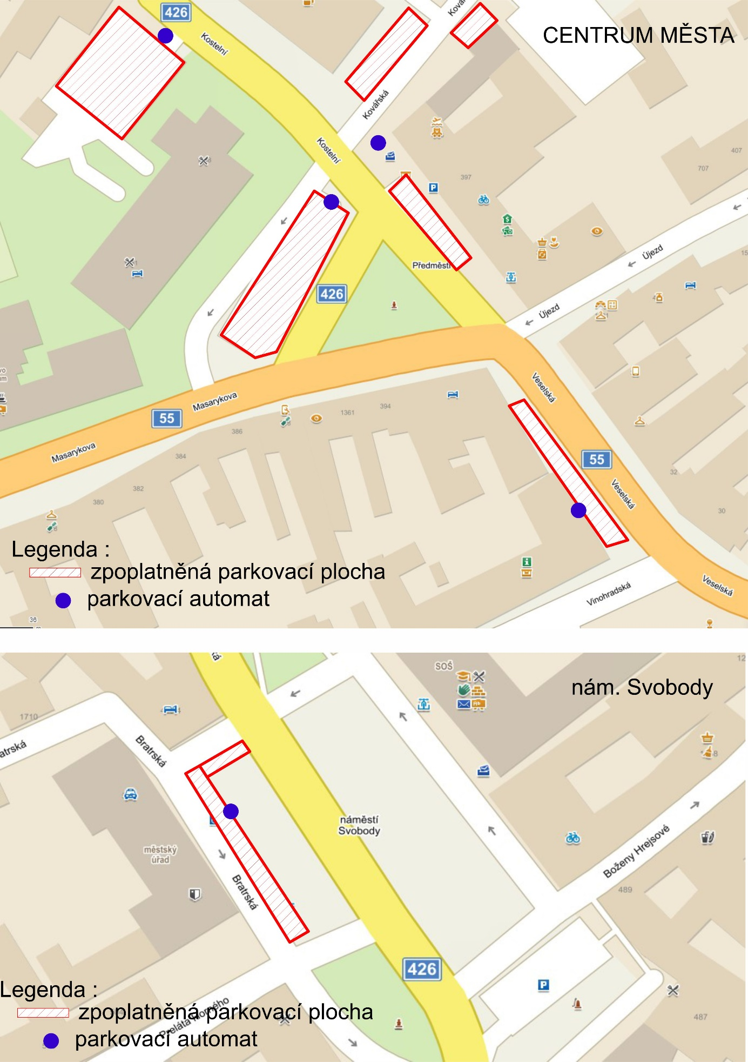

Příloh č. 2 k nařízení města Strážnice o placeném stání silničních motorových vozidel na místních komunikacích ve vymezených oblastech města

Textová příloha vymezující oblasti města, ve kterých mají fyzické osoby místo trvalého pobytu nebo jsou vlastníkem nemovitosti a dále oblasti, ve kterých mají právnické nebo fyzické osoby sídlo nebo provozovnu

Oblasti, ve kterých mají fyzické osoby místo trvalého pobytu nebo jsou vlastníkem nemovitosti | Název ulice a označení čísla popisného
 | Předměstí – všechna čísla popisná
 | Kostelní– všechna čísla popisná
 | Panská– všechna čísla popisná
 | Obchodní– všechna čísla popisná
 | Vinohradská – číslo popisné 35

Oblasti, ve kterých mají právnické nebo fyzické osoby sídlo nebo provozovnu | Název ulice a označení čísla popisného
 | Předměstí – všechna čísla popisná
 | Kostelní– všechna čísla popisná
 | Panská– všechna čísla popisná
 | Obchodní– všechna čísla popisná
 | Vinohradská – číslo popisné 35

⁾ Zákon č. 361/2000 Sb., o provozu na pozemních komunikacích a o změnách některých zákonů (zákon o silničním provozu), ve znění pozdějších předpisů. Vyhláška č. 294/2015 Sb., kterou se provádějí pravidla provozu na pozemních komunikacích, ve znění pozdějších předpisů.
⁾ Zákon č. 526/1990 Sb., o cenách, ve znění pozdějších přepisů.
⁾ Zákon č. 250/2016 Sb., o odpovědnosti za přestupky a řízení o nich. Zákon č. 251/2016 Sb. o některých přestupcích, vše ve znění pozdějších předpisů.

